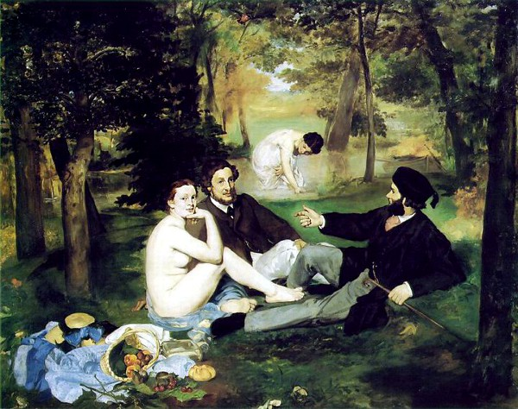
- CATALOGAZIONE:

- Titolo dell’opera: “La colazione sull’erba”
- Autore: Edoard Manet
- Datazione/Periodo storico: 1863
- Tecniche e Materiali (o Supporti): olio su tela
- Dimensioni: 208 x 264
- Collocazione attuale: Parigi Museo d’Orsay

- DESCRIZIONE OGGETTIVA ovvero ICONOGRAFICA:
Il quadro raffigura una colazione in un bosco, nei pressi di Argenteuil, dove scorre la Senna. In primo piano vi è una donna nuda che guarda verso lo spettatore, comodamente adagiata su un panno azzurro, probabilmente una parte delle vesti di cui si è liberata. La modella è Victorine Meurent, che posò anche per la figura di donna sullo sfondo, la quale è intenta a bagnarsi nel fiume. I due giovani in primo piano, vestiti elegantemente, sono Gustave Manet (fratello del pittore) e lo scultore olandese Ferdinand Leenhoff, amico di Manet. Nell'angolo in basso a sinistra, giacciono i vestiti delle donne e la colazione da cui l'opera prende il titolo.

- INTERPRETAZIONE DEL MESSAGGIO DELL’ARTISTA ovvero DESCRIZIONE ICONOLOGICA :

Quando nel 1863 Edouard Manet dipinse “La colazione sull’erba”, intendeva semplicemente reinterpretare in chiave moderna un tema caro alla pittura rinascimentale.
L'opera venne concepita dopo aver ammirato il “Concerto campestre”(1510) di Tiziano al Louvre:

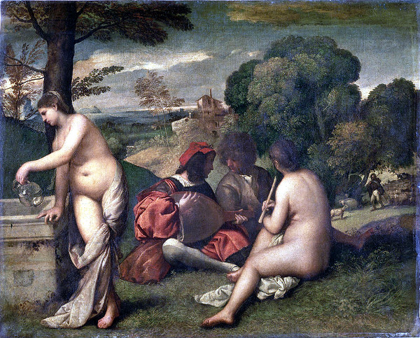

Il dipinto venne esposto al Salon des Refusés nel 1863, dopo essere stato rifiutato al Salon ufficiale, provocando uno scandalo. L'accoglienza non fu, infatti, delle più miti: numerosi critici considerarono l'opera volgare, trattandosi di nudi femminili in libertà in compagnia di giovanotti borghesi e non, come nel quadro di Tiziano, di ninfe rappresentate secondo i canoni della pittura classica.
Ma non fu solo il soggetto a sollevare lo sdegno degli osservatori: anche la modernità nello stile, dal punto di vista cromatico e compositivo, venne aspramente criticata a Manet.
Infatti, proprio per questa palese volontà di mettere in discussione i canoni classici della pittura dell’Ottocento da parte di un pittore accademico dell’importanza di Manet, nonché per il modo di trattare la luce e il colore, il quadro in questione è stato considerato universalmente il “manifesto” della pittura impressionista.

- ANALISI DEGLI ELEMENTI DEL CODICE DEL LINGUAGGIO VISIVO USATO DALL’ARTISTA:

Manet infatti, utilizzò colori caldi giustapposti a quelli freddi per accentuare la loro vivacità. Si veda, per esempio, la natura morta in basso a desta della tela.

Il colore fu steso tramite pennellate rapide e veloci. Si può notare sullo sfondo del bosco in particolare, alle spalle della seconda modella che si sta bagnando.

La prospettiva non venne utilizzata in modo classico, anzi, sembrò quasi che i personaggi fossero stati incollati sul paesaggio; uno sfondo prospettico venne dato solo dalla presenza di alberi.

I chiaroscuri, soprattutto sul corpo della modella nuda in primo piano sono volutamente assenti.

Nonostante l'impianto compositivo sia di matrice classica, l'utilizzo di abiti moderni gettò scandalo, perché sembrava spogliasse l'opera d'arte dei suoi contenuti elevati.

Anche la differenza proporzionale tra la donna sullo sfondo e la barca ormeggiata alla destra venne considerata un'imperizia da parte del pittore: in realtà i morbidi contrasti cromatici e l'utilizzo della prospettiva aerea in chiave moderna inscrivono l'opera nei capolavori del XIX secolo, con particolare riferimento, appunto, alla pittura impressionista.

